Que es la terminal y por qué es importante

La terminal (interfaz de línea de comandos, CLI): darle instrucciones a la computadora a través de comandos (órdenes del usuario mediante texto)

Hoy en día: a través de una interfaz gráfica. Aunque los comandos son más rápidos de ejecutar con la terminal que a través de una interfaz gráfica. Los comandos son muy flexibles; pero siempre van a funcionar de la misma manera.

* Velocidad
* Compatibilidad
* Sin distracciones
* Productividad

Qué podemos hacer con la terminal:

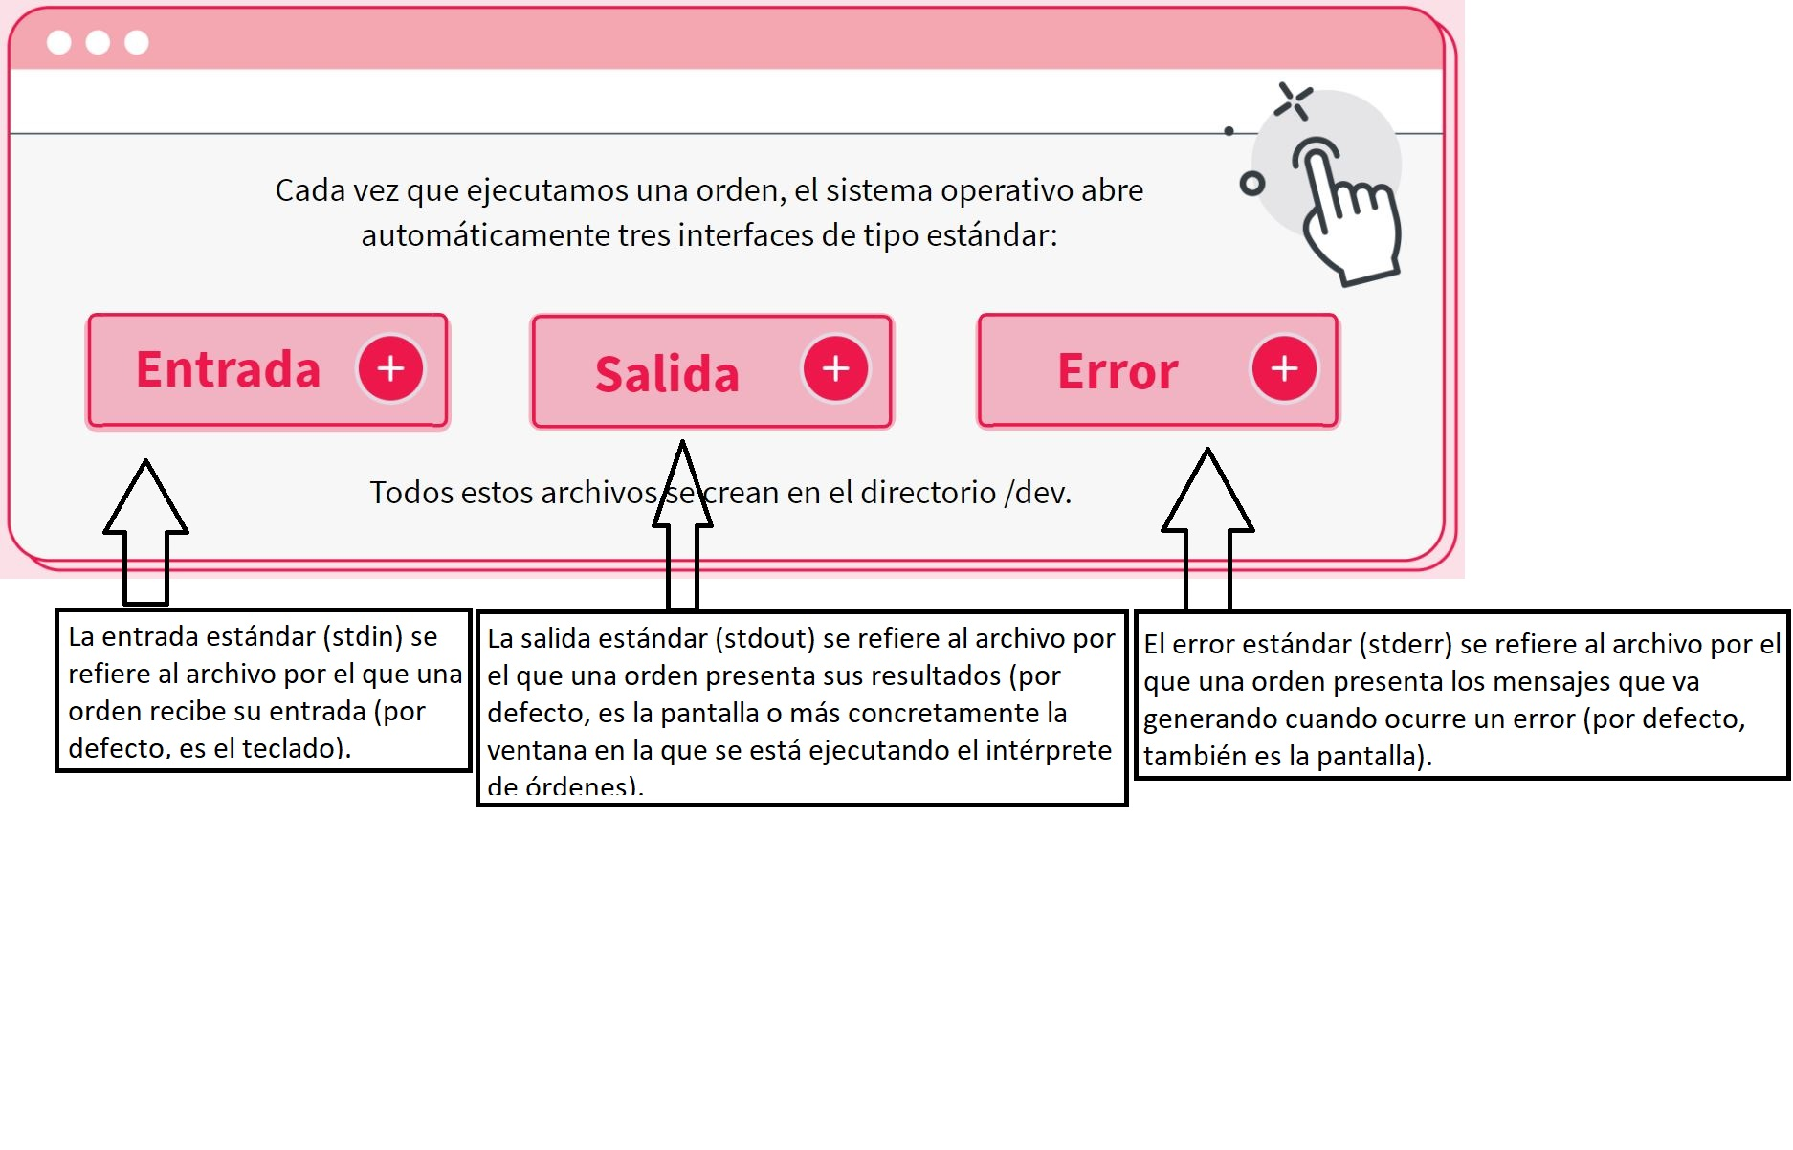

Navegación e interacciones con ficheros:

* De tipo informativo:
  + **pwd** / Mostrar el nombre de la carpeta en el que uno se encuentra situado (print working directory).
  + **Cd** / Cambiar la carpeta de trabajo: Con este comando nos podemos mover entre diferentes directorios. Si queremos ir a un directorio en particular.
  + **Ls** / Listar el contenido de directorios (lista): Este comando lista los ficheros y carpetas.
* Crear o eliminar carpetas:
  + **mkdir** / Crear una carpeta (make directory).
  + **rmdir** / Borrar un carpeta (remove directory)
* Crear o eliminar archivos:
  + **gedit** / Crear y editar archivos de texto.
  + **rm** / Borrar archivos.
* Copiar archivos y directorios:
  + **cp** / Copiar un archivo o carpeta en el directorio especificado (copy)
  + **cp -r** / Copiar carpetas
  + **Lmv** / Mover un archivo o carpeta a un archivo o carpeta (move)

Comandos: instrucciones codificadas para ser interpretadas por un sistema operativo

Todo comando tiene su propia sintaxis, su manera de ser escrita para que la computadora pueda entender y ejecutar lo que el usuario especifica por medio del comando.

Argumento: se escribe después del comando, es información adicional.

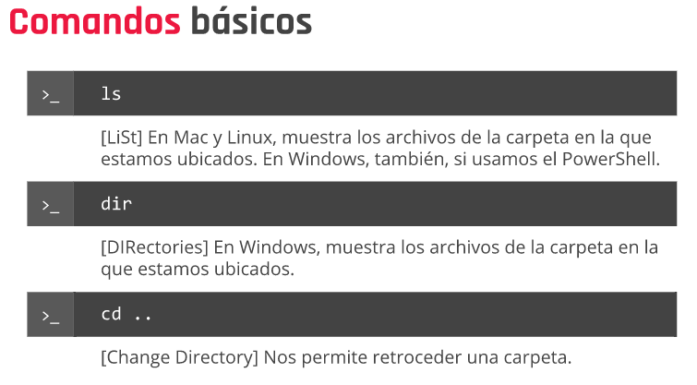

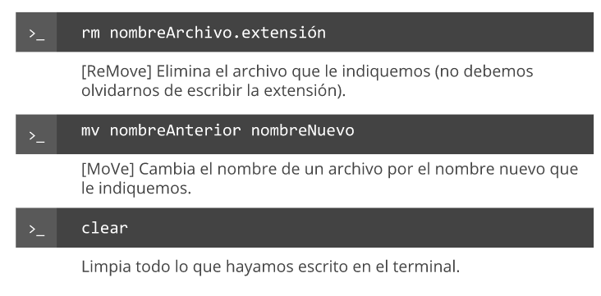

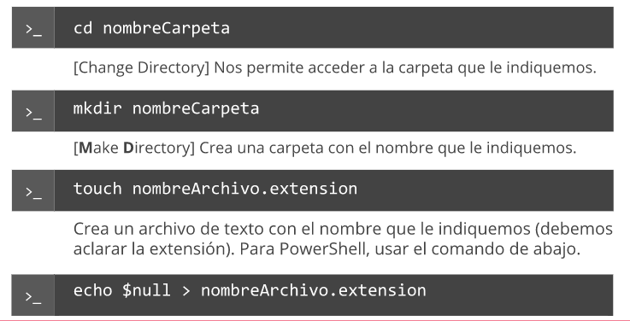

Cómo indicar una ruta, directorio o archivo

Ruta absoluta con comando pwd. Se usa la / al principio

Ruta relativa con cd informes: cd ../ ../ informes

los ../ representan un nivel.

rm: remove: borrar archivo. Para borrar carpeta escribir rm -r.

con cd .. : subimos un nivel

clear: limpio la terminal (o ctrl l)

MOVER: mv nombre del archivo ruta para a donde quiero llevarlo

mv texto1.txt /home/lucas/Desktop/carpeta2

RENOMBRAR: mv texto1.txt texto 11.txt

script: comandos que se ejecutan de forma secuencial

df -h : cuánto espacio tengo utilizado

tar -zcvf respaldo.rat.gz carpeta2: comprimir carpeta a un archivo

comando --help: todas las opciones que podemos tener